程序架构设计思想
- 总体介绍
采用层级管理和MVC实现的总体架构，各代码模块相互独立，没有交互。
- 各类模块功能介绍与使用方法
CentralMgr：是程序的核心逻辑与各模块交互的地方，如图1.1
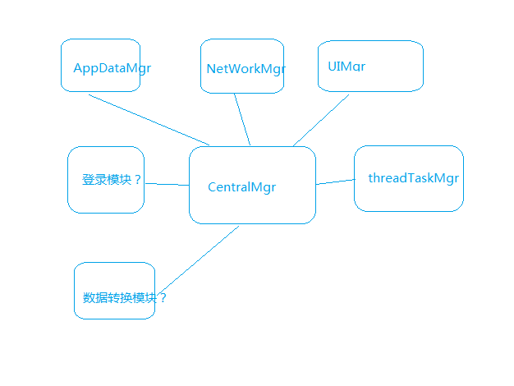
图1.1
程序最耦合的地方就是这个类，各个代码模块这此完成逻辑拼装
AppDataMgr：程序运行的数据集合，产生运行产生的数据都理应放在这个类，使用状态基改变的方式，通知UI界面更新数据等。
NetWorkMgr：网络管理模块，如http,https请求等，数据返回后，使用数据转换模块，转成程序内如结构体等，再将数据放置到AppDataMgr中
UIMgr：程序中的界面管理模块，所有的窗口类的创建均在此模块内完成，提供完善的UI接口等
ThreadTaskMgr：程序多线程任务管理模块，提供执行多线程执行
EnvironmentMgr：环境管理，理论上有一个程序的环境管理，有测试环境，线上环境等，检查程序程序运行环境等功能。

